Unterrichtseinheit Familie

Thema | Was bedeutet „Familie“ und welche Familienformen gibt es?
Fächer | Sachunterricht, Religion, Ethik, fachübergreifend und fächerverbindend
Zielgruppe | 3.-4. Klasse
Materialien | Erläuterte Materialblätter für Lehrkräfte, 4 Arbeitsblätter

Hintergrund
Die Familie als soziales System ist in der Politik der Bundesrepublik Deutschland fest verankert. Schließlich ist jede Gesellschaft für ihren Fortbestand auf sozial kompetenten und gut ausgebildeten Nachwuchs angewiesen. Von daher liegt es im Interesse des Staates, Familien mit entsprechenden Gesetzen und politischen Programmen zu unterstützen und zu fördern und somit ihre gesellschaftlich wertvollen Leistungen anzuerkennen. Gleichzeitig beruht die Familie in erster Linie auf Gefühlsbeziehungen und privaten Bindungen von Frauen, Männern und Kindern, für die die Politik lediglich die Rahmenbedingungen stellen kann, damit es ihnen gut geht. Jedes Kind wird in eine Gemeinschaft hineingeboren und macht früh die Erfahrung, dass Menschen in familiären Strukturen zusammenleben. Kinder erleben im direkten Vergleich aber auch, dass es sehr unterschiedliche Arten von Hausgemeinschaften gibt und dass der Begriff „Familie“ vielfältige Formen des Zusammenlebens umfasst. So trägt auch ein vielfältig geprägtes Umfeld dazu bei, dass Kinder Familienkonstellationen kennen lernen, die ihnen fremd oder anders erscheinen und sie erfahren, dass Familie auch auf kulturellen Prägungen und Normierungen beruht.

Wenngleich Ehepaare mit Kindern immer noch knapp drei Viertel der Familienformen in Deutschland ausmachen, so hat sich die Gleichsetzung von Ehe mit Familie und Elternschaft gelockert. Der Wandel von Familienformen geht mit Veränderungen normierter Vorstellungen über Geschlechter, Geschlechterverhältnisse, Partnerschaft und Ehe einher. So gelten alternative Sozialbeziehungen zwischen Erwachsenen und Kindern, wie die „Ein-Eltern-Familien“, „Zweitfamilien“, „Regenbogenfamilien“ oder „Patchworkfamilien“, ebenfalls als familial. Jedes Kind hat seinen eigenen Familienhintergrund und damit eine individuelle und einzigartige Lebenswelt, die es wertzuschätzen gilt. Wertschätzung und Toleranz setzen voraus, andere Lebensformen zunächst einmal kennen zu lernen und sich Gedanken darüber zu machen, warum sich Familienkonstellationen historisch gewandelt haben und warum jede Familie anders ist. Das Thema erfordert von den Lehrkräften ein hohes Maß an Sensibilität und Respekt gegenüber anderen Lebensverhältnissen, denn Familie wird stets als etwas Privates erlebt mit beglückenden oder weniger beglückenden Erfahrungen. Bei den Schülerinnen und Schülern muss die Sensibilität und der Respekt durch die Beschäftigung mit dem Thema „Familie“ entwickelt und gefördert werden.

Welche Familienformen gibt es?
Die Kernfamilie besteht aus Vater, Mutter und einem oder mehreren gemeinsamen Kindern.

Die Patchworkfamilie bezeichnet Familien, bei denen die Eltern ihre jeweiligen Kinder aus vorhergehenden Ehen oder Lebenspartnerschaften in die neue Beziehung eingebracht haben.

Als Ein-Eltern-Familie oder auch Alleinerziehende bezeichnet man Elternteile, die mit Kindern unter 18 Jahren in einem Haushalt leben.

In Regenbogenfamilien haben gleichgeschlechtliche Eheleute oder Lebenspartner eigene oder adoptierte Kinder.

Es gibt noch weitere Familienkonstellationen wie die Großfamilie, in der auch die Großeltern zum Haushalt zählen oder Wohngemeinschaften, in denen Kinder leben.

Unterrichtsverlauf
Arbeitsblätter 1 und 2: Die eigene und fremde Familien erkunden

Arbeitsblatt 1: Als Einstieg in das Thema erkunden die Schülerinnen und Schüler, was sie unter „Familie“ verstehen. Sie sammeln im Plenum Stichwörter und tragen sie auf dem Arbeitsblatt ein. Sie recherchieren im HanisauLand-Lexikon den Begriff „Familie“ (auf www.hanisauland.de zu finden unter „Lexikon“
-> „Familie“) und vergleichen ihre Ideen mit der Erklärung des Lexikonartikels. Dabei stellen sie fest, dass der Lexikoneintrag nicht umfassend den Begriff „Familie“ erklären kann, da die Lebenswirklichkeit vielfältiger ist und sich Familie durch Geburt, Tod oder Trennung stets verändert.

Dauer: eine Unterrichtsstunde

Arbeitsblatt 2 (auch in Version D zur Differenzierung vorhanden): Zur Vertiefung des Themas recherchieren die Schülerinnen und Schüler als Hausaufgabe in ihrer eigenen Familie. Auf dem „Das ist meine Familie“-Arbeitsblatt können sie einen beispielhaften Familien Familienstammbaum sehen (Aufgabe 1). Sie recherchieren mit Hilfe des Stammbaums die familiären Bezeichnungen und überprüfen ihr Wissen anhand der Aufgaben 2 und 3. Auf einem leeren Blatt sollen die Schülerinnen und Schüler ihre eigene Familie darstellen. Hier dürfen sie kreativ werden: Fotos aufkleben oder Zeichnungen ihrer Familienmitglieder anfertigen. Die Zeichnungen werden für alle sichtbar in der Klasse aufgehängt. Dadurch erfahren die Schülerinnen und Schüler, dass jede Familie anders und auch kulturell unterschiedlich geprägt ist. Im Stuhlkreis können die Schülerinnen und Schüler auf freiwilliger Basis ihre Familie vorstellen.

Dauer: Eine Unterrichtsstunde zzgl. Vorbereitender Hausaufgabe.

Arbeitsblätter 3 und 4: familiäre Probleme verstehen und eigene Bedürfnisse erkennen

Arbeitsblatt 3 (Die Geschichte von Henry ist auch in Version D zur Differenzierung vorhanden): Als weitere Vertiefung des Themas lesen die Schülerinnen und Schüler „Die Geschichte von Henry“ (auf www.hanisauland.de zu finden unter „Spezial“-> „Grundrechte“ -> „Artikel 6“). Im Plenum sprechen sie darüber, arbeiten anhand des Textes die familiären Probleme heraus und tragen ihre Ergebnisse in das Arbeitsblatt ein. Die im Arbeitsblatt formulierten familiären Situationen sollen die Schülerinnen und Schüler durch lachende oder traurige Smileys bewerten. Abschließend können die Schülerinnen oder Schüler unter verschiedenen Arbeitsaufträgen wählen, warum Henry wieder glücklich ist: Sie schreiben einen Brief an den Freund, malen ein Bild von Henry und seiner Familie oder lassen ihn im Rollenspiel berichten.

Dauer: eine Unterrichtsstunde

Arbeitsblatt 4: Als Resümee der Unterrichtseinheit lesen die Schülerinnen und Schüler zunächst den Eintrag zum Internationalen Tag der Familie (auf www.hanisauland.de zu finden unter „Kalender“ -> „Familie“). Die darin formulierten positiven und negativen Aspekte von Familie tragen sie in das Arbeitsblatt ein und tauschen sich in der Klasse aus. Aus der Vielzahl der Aspekte wählen sie diejenigen, die ihnen am wichtigsten sind. Dabei können sie aussuchen, ob sie ihre Ergebnisse aufschreiben oder ein Bild dazu malen. Abschließend sammeln die Schülerinnen und Schüler im Plenum, was ihnen an Familie wichtig ist.

Dauer: eine Unterrichtsstunde

Arbeitsblatt 1

Das alles ist Familie
Es gibt große Familien und kleine Familien, laute Familien und leise Familien. Es gibt ordentliche Familien und unordentliche Familien. Jede Familie hat ihre eigenen Gewohnheiten. Jede Familie gibt es also nur einmal auf der Welt. Aber zusammen gibt es viele Formen von Familie.

 Aufgabe 1
Was fällt euch alles zu dem Wort „Familie“ ein?
Sammelt eure Einfälle gemeinsam in der Klasse und tragt eure Ideen in den Kasten ein.

Aufgabe 2
Das steht im Lexikon
Lies den Text und unterstreiche wichtige Wörter, die den Begriff „Familie“ erklären.


Was Familie ist, wissen wir natürlich alle: Dazu gehören Eltern, Kinder, Großeltern und die weitere Verwandtschaft. Früher lebte die ganze Familie oft unter einem Dach zusammen. So erklärt sich auch der Begriff „Familie“. Er kommt von dem lateinischen Wort „familia“ und das bedeutet „Hausgenossenschaft“. Solche Großfamilien gibt es heute bei uns nur noch selten. Meistens leben Eltern und Kinder in einer Kleinfamilie zusammen.

Unter „Familienpolitik“ versteht man alles das, was eine Regierung tut, damit es den Familien in einem Staat möglichst gut geht. Dazu gehören zum Beispiel Gesetze, die festlegen, dass Familien mit Kindern nicht so viel Steuern zahlen müssen wie andere Leute. Dazu gehören auch Gesetze zur Schulpolitik oder zur Bildungspolitik. Die Elternzeit soll es ermöglichen, dass Mütter und Väter eine Zeitlang weniger in ihrem Beruf arbeiten und sich mehr um ihre kleinen Kinder kümmern können.

Übrigens: Auch in der Botanik und Zoologie, also im Pflanzen- und Tierreich wird der Begriff „Familie“ gebraucht, um Gemeinsamkeiten von verwandten Pflanzen oder Tieren hervorzuheben.

(online unter: https://www.hanisauland.de/lexikon/f/familie.html)
Aufgabe 3
Was steht im Lexikon? Was habt Ihr als Klasse herausgefunden?
Schreibt eure Ergebnisse in die Tabelle! Vergleicht eure Ergebnisse.
Was fällt euch auf?
.
Das steht im Lexikon:

_______________________________

_______________________________

_______________________________

_______________________________

_______________________________

_______________________________

_______________________________

_______________________________

_______________________________

_______________________________
Das haben wir in der Klasse herausgefunden:
.

_______________________________

_______________________________

_______________________________

_______________________________

_______________________________

_______________________________

_______________________________

_______________________________

_______________________________

_______________________________

Arbeitsblatt 2

Das ist meine Familie
Jedes Kind lebt in einer Gemeinschaft. Auch du! Wie viele Personen leben bei dir unter einem Dach? Mit wem teilst du dein Zuhause? Und wer gehört noch zu deiner Familie, auch wenn sie weit entfernt von dir wohnen? Manchmal weiß man gar nicht so genau, wer alles zur Familie zählt. Darum frag zu Hause nach und erkundige dich.
Aufgabe 1
Meine Familie (Stammbaum)
Ein Familienstammbaum zeigt wie Familienmitglieder miteinander verwandt sind. Die Felder passen natürlich nicht immer. Vielleicht ist deine Familie größer, kleiner oder du hast zwei Väter oder Mütter. Zeichne deinen eigenen Stammbaum. Du kannst so viele Felder zeichnen, wie du benötigst. Benutze dafür ein leeres Blatt.

Beispiel





Uropa Uroma Uropa Uroma

Großtante Opa Oma Opa Oma Großonkel

Vater Mutter Onkel Tante Onkel






Schwager Schwester Bruder Ich Meine Frau/ Cousine Cousin

Mein Mann



Neffe Nichte Schwieger- Tochter Sohn Schwieger-
tochter sohn



Enkel/-in Enkel/-in Enkel/-in
Aufgabe 2
Familienverhältnisse
Eine Familie hat meist mehrere Mitglieder. Für fast alle Familien-Beziehungen gibt es ein bestimmtes Wort, das das Verhältnis zueinander beschreibt.
Was gehört zusammen? Verbinde die Kästen, die zusammengehören. In manchen Sprachen gibt es noch mehr Bezeichnungen für Familienmitglieder. Findet ihr welche in eurer Klasse?

Die Großmutter
ist der Bruder meiner Mutter oder meines Vaters.

Der Großvater

Die Tante

Der Onkel

Die Cousine

Der Cousin
ist der Sohn meines Onkels oder meiner
Tante.
ist die Mutter meines Vaters oder meiner Mutter
ist der Vater meiner Mutter oder meines
Vaters
ist die Schwester meiner Mutter oder meines Vaters.
ist die Tochter meines Onkels oder meiner Tante.
Aufgabe 3
Sie alle gehören zur Familie
Setze die passenden Wörter in die Lücken ein.

Mein/-e _____________ und mein/-e _____________ sind meine Eltern.

Die Mutter meines Vaters ist meine ____________________.

Der Bruder meines Vaters ist mein ________________________.

Ich bin der/ die _____________________ von meiner Oma.

Der Sohn des Bruders meines Vaters ist sein ________________________.

Meine Mutter ist die ________________________ von den Eltern meines Vaters.

Die Tochter meiner Tante oder meinem Onkel ist meine ___________________________.

Der neue Mann, den mein/-e _____________ geheiratet hat, ist mein Stiefvater.

Mein Vater ist der ___________________________ von den Eltern meiner Mutter.

Die Tochter meiner Eltern ist meine ______________________________.

Der Vater meiner Großmutter ist mein ______________________________.

Vater Schwester Schwiegertochter Großmutter Mutter Neffe

Onkel Urgroßvater Cousine Schwiegersohn Stiefvater Enkel/-in
Aufgabe 4
Wie ist deine Familie?
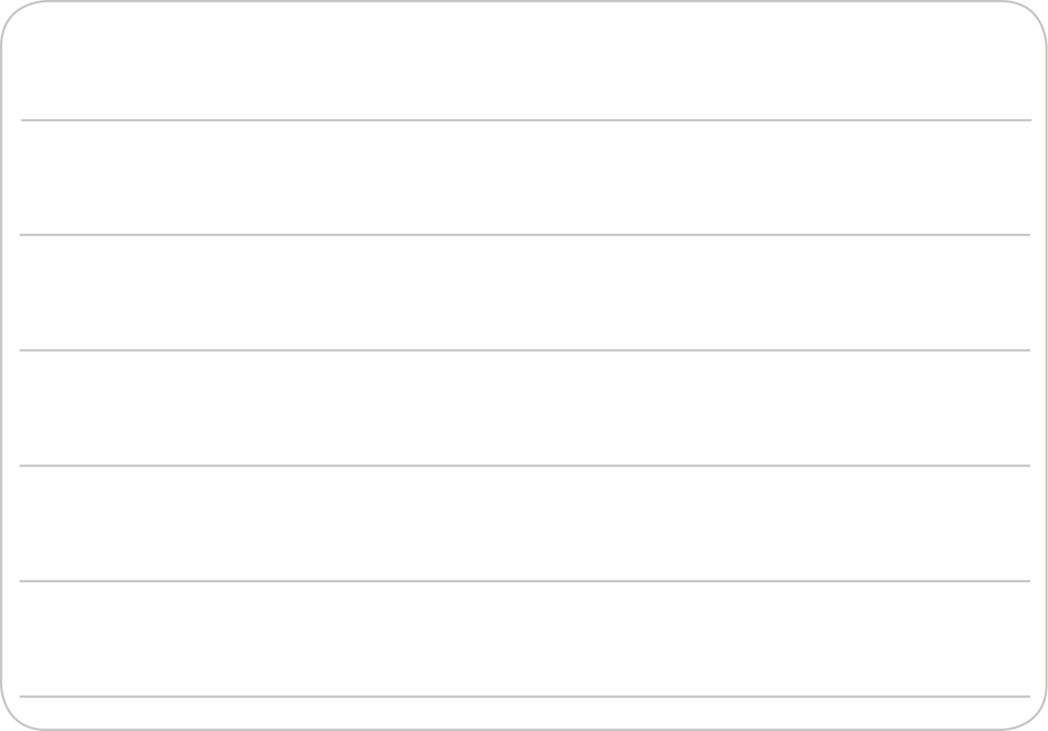
Schreibe einen kurzen Text…

Meine Familie ist…

… oder fülle die Liste aus.

Unsere Spitznamen: _______________________________________________________
Das machen wir gern: ______________________________________________________
Das machen wir nicht so gern: ________________________________________________
Das finden wir lustig: _______________________________________________________
Das finden wir blöd: ________________________________________________________
Das spielen wir gern: _______________________________________________________
Das spielen wir nicht so gern: ________________________________________________
Das essen wir gern: ________________________________________________________
Das essen wir gar nicht gern: ________________________________________________
Darüber können wir lachen: __________________________________________________
Darüber streiten wir uns oft: __________________________________________________
Das machen wir, wenn wir uns vertragen: _______________________________________

Arbeitsblatt 2 (D)

Das ist meine Familie
Jedes Kind lebt in einer Gemeinschaft. Auch du! Wie viele Personen leben bei dir unter einem Dach? Mit wem teilst du dein Zuhause? Und wer gehört noch zu deiner Familie, auch wenn sie weit entfernt von dir wohnen? Manchmal weiß man gar nicht so genau, wer alles zur Familie zählt. Darum frag zu Hause nach und erkundige dich.

Aufgabe 1
Meine Familie (Stammbaum)
Ein Familienstammbaum zeigt wie Familienmitglieder miteinander verwandt sind. Die Felder passen natürlich nicht immer. Vielleicht ist deine Familie größer oder kleiner oder du hast zwei Väter oder Mütter. Zeichne deinen eigenen Stammbaum. Du kannst so viele Felder zeichnen, wie du benötigst. Benutze dafür ein leeres Blatt.

Beispiel

Opa Oma Opa Oma

Vater Mutter Onkel Tante

Schwester Bruder Ich

Aufgabe 2
Familienverhältnisse
Eine Familie hat meist mehrere Mitglieder. Für fast alle Familien-Beziehungen gibt es ein bestimmtes Wort, das das Verhältnis zueinander beschreibt.
Was gehört zusammen? Verbinde die Kästen, die zusammengehören. In manchen Sprachen gibt es noch mehr Bezeichnungen für Familienmitglieder. Findet ihr welche in eurer Klasse?

Die Großmutter
ist der Bruder meiner Mutter oder meines Vaters.

Der Großvater

Die Tante

Der Onkel

Die Cousine

Der Cousin
ist der Sohn meines Onkels oder meiner
Tante.
ist die Mutter meines Vaters oder meiner Mutter
ist der Vater meiner Mutter oder meines
Vaters
ist die Schwester meiner Mutter oder meines Vaters.
ist die Tochter meines Onkels oder meiner Tante.

Aufgabe 3
Sie alle gehören zur Familie
Setze die passenden Wörter in die Lücke ein.

Mein/-e _____________ und mein/-e _____________ sind meine Eltern.

Die Mutter meines Vaters ist meine ____________________.

Ich bin der/ die _____________________ von meiner Oma.

Die Tochter meiner Eltern ist meine ______________________________.

Der Vater meiner Mutter ist mein ________________________.

Der Bruder meiner Mutter ist mein ___________________________.

Die Schwester meines Vaters ist meine ___________________________.

Der neue Mann, den mein/-e _____________ geheiratet hat, ist mein Stiefvater.

Enkel/-in Schwester Mutter Eltern Großvater

Onkel Stiefvater Vater Großmutter Tante

Aufgabe 4
Wie ist deine Familie?
Fülle die Liste aus.
Unsere Spitznamen:
_______________________________________________________________________

Das machen wir gern:
_______________________________________________________________________

Das machen wir nicht so gern:
________________________________________________________________________

Das essen wir gern:
________________________________________________________________________

Das essen wir gar nicht gern:
________________________________________________________________________

Das finden wir lustig: ________________________________________________________________________

Darüber streiten wir:
_______________________________________________________________________

Das machen wir, wenn wir uns vertragen:
________________________________________________________________________

Arbeitsblatt 3

Wenn es Probleme in der Familie gibt
Wie schön wäre es, wenn die Eltern immer gute Laune hätten. Wenn sie immer liebevoll wären und für gutes Essen sorgen. Keine Frage, das wäre schön. Aber so ist es leider nicht immer. Manchmal haben die Eltern große Probleme und dann wird das Zusammenleben schwierig.
Aufgabe 1
Die Geschichte von Henry
Lies den Text. Entweder die lange oder die kurze Geschichte (D).
Die Geschichte von Henry
Henry steht am Fenster. Er beobachtet die spielenden Kinder im Innenhof. Sie spielen schon seit Stunden Fußball. Wie gerne wäre er dabei! Manchmal, wenn er so dasitzt, dann stellt er sich vor, er wäre ein König.
Er würde dafür sorgen, dass es auf der Welt mehr Gerechtigkeit gäbe. Allen Kindern sollte es gut gehen. In seiner Wunschvorstellung gingen die Eltern liebevoll mit ihren Kindern um. Und als König würde er ein Gesetz erlassen, dass es den Großen verbietet, Kinder zu beschimpfen oder zu schlagen. Sein Hofstab würde in alle Häuser gucken und nach dem Rechten sehen...
„HENRY!“ Jäh wird er aus seinen Gedanken gerissen. Seine Mutter schreit über den ganzen Flur. „HENRY! Komm sofort runter und hilf mir die Kiste hochzutragen.“ Er rennt in den Flur nach unten und schleppt die Kiste die Treppe rauf in ihre Wohnung in der zweiten Etage. Ja, ja. Die Flaschen. Das ist das Einzige, was ihr wichtig ist. Etwas anderes hat er auch seit Tagen nicht mehr im Kühlschrank gesehen. Nichts zu essen, nur die Flaschen. Mit seiner Mutter ist heute Nachmittag nicht gut auskommen. Das merkt er sofort. Sie hatte sich bereits nach dem Frühstück das erste Bier aufgemacht. Da spurt er lieber, als sich eine einzufangen.
Seit seine Eltern in Scheidung leben, dreht sich die Welt für seine Mutter nur noch um den Alkohol. Oft fängt sie schon morgens an zu trinken und kommt dann manchmal stundenlang nicht vom Sofa hoch. Bei der kleinsten Kleinigkeit verpasst sie Henry eine Ohrfeige. Nur den 18-jährigen Bruder Markus lässt sie in Ruhe, aber der ist sowieso nur am Wochenende zu Hause.
Eines Tages klingelt es nachmittags an der Tür. Zwei Männer stehen im Flur und wollen seine Mutter sprechen. Henry ruft sie und er muss in sein Zimmer zurück. Als seine Mutter ihn holt, ist sie kreidebleich: „Wir müssen deine Koffer packen. Du sollst für ein paar Tage woanders übernachten.“ Sie ist mucksmäuschenstill und erst im Nachhinein weiß er: Jetzt hatte sie begriffen. Der Bogen war überspannt.
Henry kommt in ein Haus mit einem riesigen Hinterhof, auf dem alle Kinder Fußball spielen dürfen. Viele Kinder in diesem Heim haben Ähnliches erlebt wie er und schnell freundet er sich mit Sebastian an. Sie verstehen sich prima und können sich alles erzählen. Sein Bruder kommt ihn regelmäßig besuchen und dann unterhalten sie sich manchmal stundenlang zu dritt. Henry ist hin und her gerissen. Einerseits möchte er gerne zu seiner Mutter zurück, andererseits weiß er, dass sich erst etwas ändern muss. „Jedes Kind hat ein Recht, ohne Gewalt aufzuwachsen. So steht es im Gesetz. Die Eltern haben die Pflicht, sich um ihre Kinder zu kümmern. Dazu gehört auch genug zu essen und anständige Kleidung“, weiß Markus, der auch dem Jugendamt die Situation geschildert hatte. „Und Mama ist damit im Moment überfordert. Und da muss eben der Staat dafür Sorge tragen, dass es dir gut geht.“
Einige Wochen hat Henry seine Mutter schon nicht mehr gesehen. Er weiß aber von seinem Bruder, dass es ihr gut geht. Sie hat sich Hilfe geholt. Und dann ist es so weit. Henry darf wieder zu seiner Mutter nach Hause. Er ist wie aufgedreht.
Freut sich und hat Angst zugleich. Als sich die beiden in den Arm nehmen, können sie ihre Tränen nicht mehr unterdrücken. Das ganze Gefühlswirrwarr der vergangenen Jahre kommt hoch. In der Nacht sitzen beide auf seinem Bett, essen Chips und reden und reden und reden.
Seitdem Henry wieder zu Hause ist, funktioniert fast alles viel besser: Seine Mutter geht wieder arbeiten, sie trinkt keinen Alkohol mehr und es gibt wieder etwas zu essen. Stundenlang sprechen sie miteinander und können auch wieder miteinander schmusen und lachen. Tausendmal hat sich seine Mutter für ihr Verhalten entschuldigt, für das sie bis heute keine Erklärung hat. „Nie wieder“, schwört sie, „will ich dich vermissen.“ Zu Sebastian hat Henry den Kontakt behalten. Ab und zu darf Basti, so wie Henry ihn nennt, sogar bei ihnen übernachten. Und dann schmieden die zwei Zukunftspläne.
(online unter: https://www.hanisauland.de/spezial/grundrechte/grundrechte-kapitel-6.html)

Die Geschichte von Henry (D)
Henry steht am Fenster. Im Hof spielen Kinder Fußball. Er würde gern mitspielen. Manchmal, wenn er so dasitzt, dann stellt er sich vor, er wäre ein König. Er würde dafür sorgen, dass es allen Kindern gut geht. Alle Eltern wären lieb zu ihren Kindern. Sie schimpfen und schlagen nicht.
„HENRY!“ Jäh wird er aus seinen Gedanken gerissen. Seine Mutter schreit über den ganzen Flur. „HENRY! Komm sofort runter und hilf mir die Kiste hoch zu tragen.“ Er rennt in den Flur nach unten und schleppt die Kiste mit den Flaschen in ihre Wohnung im zweiten Stock. Immer diese Flaschen! Im Kühlschrank ist nichts zu essen, nur die Flaschen. Schon heute Morgen hat seine Mutter die erste Bierflasche aufgemacht.
Seit seine Eltern in Scheidung leben, dreht sich die Welt für seine Mutter nur noch um den Alkohol. Oft trinkt sie so viel, dass sie stundenlang auf dem Sofa liegt. Bei der kleinsten Kleinigkeit schlägt sie Henry. Nur den 18-jährigen Bruder Markus lässt sie in Ruhe, aber der ist sowieso nur am Wochenende zu Hause.
Eines Tages klingelt es an der Tür. Zwei Männer stehen im Flur und wollen seine Mutter sprechen. Henry muss in sein Zimmer gehen. Als seine Mutter ihn holt, ist sie kreidebleich: „Wir müssen deine Koffer packen. Du sollst für ein paar Tage woanders übernachten.“ Henry sieht, dass es seiner Mutter sehr schlecht geht.
Henry kommt in ein Heim, in dem viele Kinder leben. Sie haben Ähnliches erlebt wie er und schnell freundet er sich mit einem Jungen an. Er heißt Sebastian. Sie verstehen sich prima und können sich alles erzählen. Auch sein Bruder kommt ihn regelmäßig besuchen und dann unterhalten sie sich manchmal stundenlang zu dritt. Henry ist hin und her gerissen. Einerseits möchte er gerne zu seiner Mutter zurück, andererseits weiß er, dass sich erst etwas ändern muss. „Mama ist im Moment damit überfordert, sich um dich zu kümmern. Und da muss eben der Staat dafür Sorge tragen, dass es dir gut geht“, erklärt ihm sein Bruder Markus.
Einige Wochen hat Henry seine Mutter schon nicht mehr gesehen. Er weiß aber von seinem Bruder, dass es ihr gut geht. Sie hat sich Hilfe geholt. Und dann ist es soweit. Henry darf wieder zu seiner Mutter nach Hause. Er freut sich und hat Angst zugleich. Als sich die beiden in den Arm nehmen, können sie ihre Tränen nicht mehr unterdrücken. Das ganze Gefühlswirrwarr der vergangenen Jahre kommt hoch.
Seitdem Henry wieder zu Hause ist, funktioniert fast alles viel besser: Seine Mutter geht wieder arbeiten, sie trinkt keinen Alkohol mehr und es gibt wieder etwas zu essen. „Nie wieder“, schwört sie, „will ich dich verlieren.“ Mit Sebastian trifft sich Henry auch noch öfters. Ab und zu darf Basti, so nennt ihn Henry, sogar bei ihnen übernachten. Und dann schmieden die zwei Zukunftspläne.
(online unter: https://www.hanisauland.de/spezial/grundrechte/grundrechte-kapitel-6.html)
Aufgabe 2
Was sind Henrys Wünsche? Welche Probleme hat die Familie?
Unterstreiche die Stellen im Text.
Schreibe deine Ergebnisse in die Tabelle.

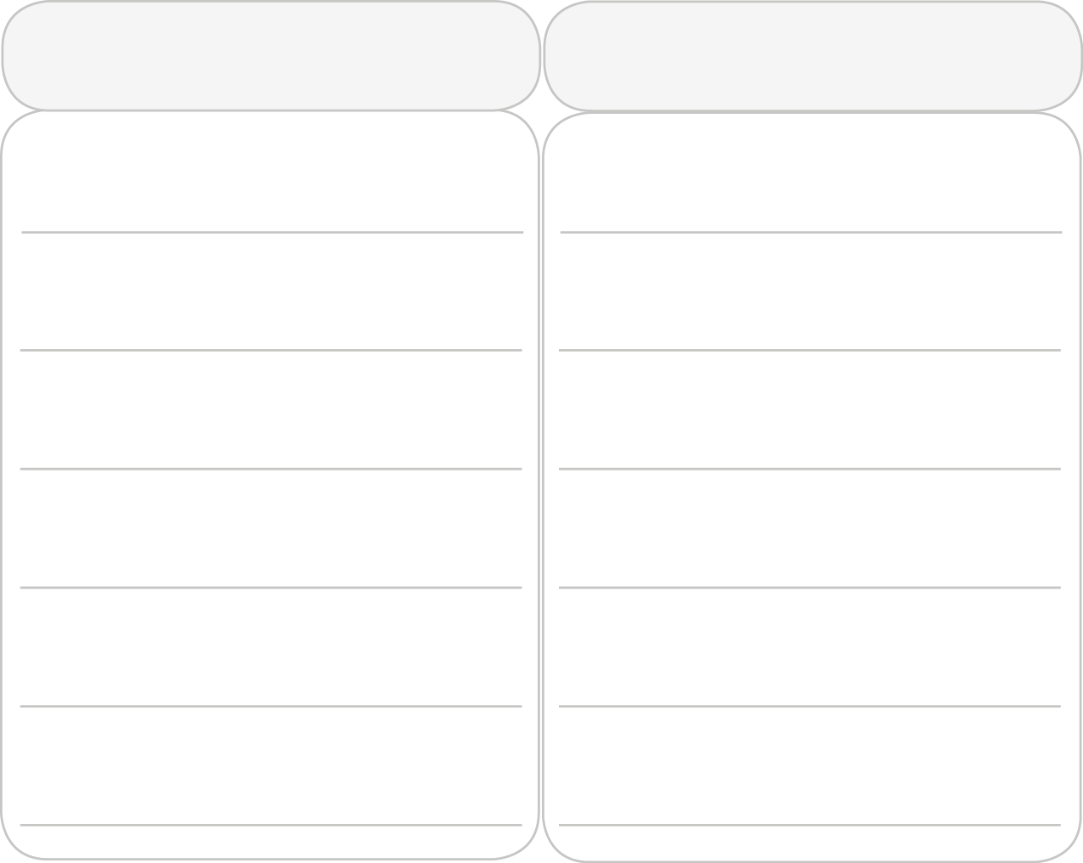
Die Wünsche Die Probleme

Aufgabe 3
Alltag in einer Familie: Wie findest du das?
Schneide die lachenden oder traurigen Smileys am Rand aus und klebe sie neben die Sätze. Du kannst noch eigene Beispiele finden.
Alle sitzen am Tisch und essen zusammen.

Niemand hat Zeit. Das Kind sitzt allein in seinem Zimmer.

Vater und Tochter machen eine Fahrradtour.

Die Mutter telefoniert. Das Kind sitzt allein am Tisch und isst eine Pizza.

Der Vater ist wütend. Er schubst den Sohn und schickt ihn in sein Zimmer.

Die Mutter wickelt das Baby. Der große Bruder darf helfen.

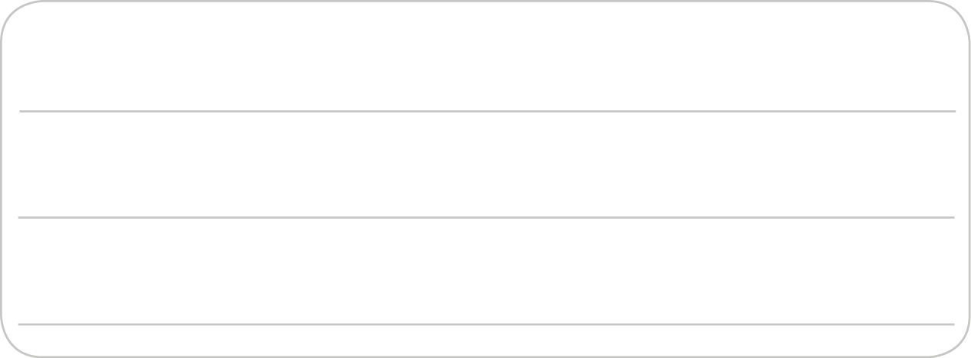



Aufgabe 4
Alltag in einer Familie: Wie findest du das?
Henry ist wieder bei seiner Mutter. Sein neuer Freund Sebastian möchte wissen, wie es Henry geht. Henry schreibt Sebastian einen Brief.

Lieber Sebastian,

Liebe Grüße
Dein Henry

Du kannst auch ein Bild über Henry malen.

Oder ihr macht ein Rollenspiel: einer ist Henry, der andere ist Sebastian.



Arbeitsblatt 4

Familie ist wichtig – Wünsche und Vorstellungen
Ganz gleich, ob sie sehr groß oder sehr klein ist – die Familie ist die Gemeinschaft, in der alle Menschen ihre ersten Lebenserfahrungen machen – gute wie schlechte. Was sind deine Erfahrungen und Vorstellungen über Familie? Was sind deine Wünsche?
Aufgabe 1
Familie ist wertvoll – am 15. Mai, dem „Internationalen Tag der Familie“, wird sie jährlich gewürdigt.
Lies den Text allein oder gemeinsam in der Klasse.
Internationaler Tag der Familie
Einen gemütlichen Tag mit den Eltern und Großeltern verbringen...wäre dazu der Internationaler Tag der Familie, den wir heute begehen, nicht ein guter Grund?
Die Familie ist wichtig!
Seit 22 Jahren gibt es den Internationalen Tag der Familie, der von den Vereinten Nationen 1993 ausgerufen wurde, um jedes Jahr an einem besonderen Tag auf die Bedeutung der Familie für unsere Gesellschaft und für den Staat aufmerksam zu machen. Was wären wir ohne Familie, und sei sie noch so klein?
Voneinander lernen und füreinander da sein
In der Familie lernen wir grundlegende Dinge: wie wichtig es ist, füreinander Verantwortung zu übernehmen, Rücksicht aufeinander zu nehmen. Wie schön es sein kann, miteinander zu feiern und sich wieder zu versöhnen, wenn man gestritten hat. Wir bekommen viel geschenkt und lernen zu teilen und abzugeben. Dir fallen bestimmt noch viel mehr Dinge dazu ein.
Familie ist ein kostbares Unternehmen – im wahrsten Sinne des Wortes. Kinder brauchen Zeit, es kostet Geld, sie groß zu ziehen. Und oft gibt es auch Probleme. Viele Mütter und Väter haben Schwierigkeiten, Beruf und Familie zu verbinden oder haben große Sorgen, wenn sie arbeitslos werden.
Familien anderswo
In anderen Ländern unserer Welt haben die Familien oft mit noch schwerwiegenderen Problemen zu kämpfen. Kindergeld gibt es nicht überall und viele Kinder werden von ihren verarmten Eltern ausgesetzt, haben nie "Familie" erlebt. In vielen Ländern bestimmen die Eltern, wen die Kinder heiraten müssen – kannst du dir vorstellen mit jemandem eine Familie zu gründen, den du gar nicht magst?
Ein Tag für die Familie
So gibt es also viele Gründe, sich an einem Tag im Jahr über die Familie ein paar Gedanken zu machen, an seine Großeltern zu denken, sie vielleicht zu besuchen, mit den Eltern ein paar Stunden zu verbringen oder den Geschwistern eine kleine Freude zu machen. (online unter: www.hanisauland.de/kalender/tagderfamilie/).
Aufgabe 2
Familie ist wichtig, aber nicht immer läuft alles rund.
Unterstreicht in einer Gruppe mit bis zu sechs Schülerinnen und Schülern im Text grün, was an Familie gut ist, und rot, was in der Familie schwierig sein kann. Besprecht eure Ergebnisse anschließend in der Klasse.

Aufgabe 3
Was ist dir an Familie wichtig?
Schreibe deine Ideen und Einfälle in die Felder.

FAMILIE

… oder male ein Bild über eine besonders schöne Situation in deiner Familie.

.

